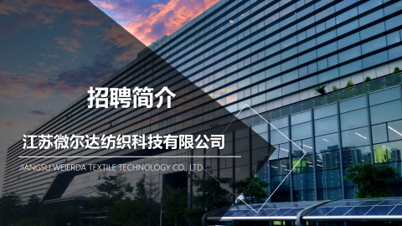
江苏微尔达纺织科技有限公司是AYN服饰在南通设立的全资子公司，AYN服饰源自美国的一家时尚、成功的服装集团，拥有专业的国际设计团队、先进的打版中心、强大的生产基地、完善的供应商网络和健全的管理制度，能完美应对服装从研发到销售的一整套服务，集团服装出口遍及欧美、日韩。集团的两大自主品牌（少女休闲品牌Love Tree 和设计师品牌Style Melody）已成功覆盖美国多个州县，其中仅Love Tree年销售量就已超千万件，在全美时尚女装销售中名列前茅。AYN集团拥有全球优秀设计师组成的设计团队，设计理念超前、专业技术过硬、工作作风严谨，可根据客户的生活习惯及个人想法设计出时尚新颖的服饰款型，帮助客户穿出时尚、彰显个性、秀出风采。

招聘岗位（学历要求：大专及以上）

- 业务与生产助理 5名 4000-6000元
1. 协助业务员工作；
2. 负责公司合同、报表的制作等业务助理工作；
3. 掌握办公室应用Word、Excel；
4. 认真负责、做事细心，对数字敏感；

- 面料开发 3名 4000-6000元 （纺织工程专业优先）
- 参加市场调查 拜访工厂了解面料流行趋势和了解竞品面料流行趋势；
2、根据流行趋势，开发部提供的需求信息进行流行面料的前期搜集；
3、面料供应商的维护和开发；
4、完成上级交办的其他工作；

- 制版助理 5名 4000-6000元 （服装工程与设计专业优先）
1、懂得简单设计软件（比如AI等设计软件）；
2、熟练办公软件，表格绘制，数据统计；
3、推版、制作版型、版子的整理；
4、协助制版师完成日常工作；

- 物流文员 1名 4000-6000元
- 对接国内外仓库物流数据
- 统计仓库数据表格 及时更新
- 熟练使用Excel表格

薪酬福利及文化生活
- 包住宿以及一日三餐
- 不定期举办团建活动
- 每年1-2次旅游活动
- 节日福利：妇女节 端午 中秋 春节等节日礼品发放
- 岗位培训

集团剪影
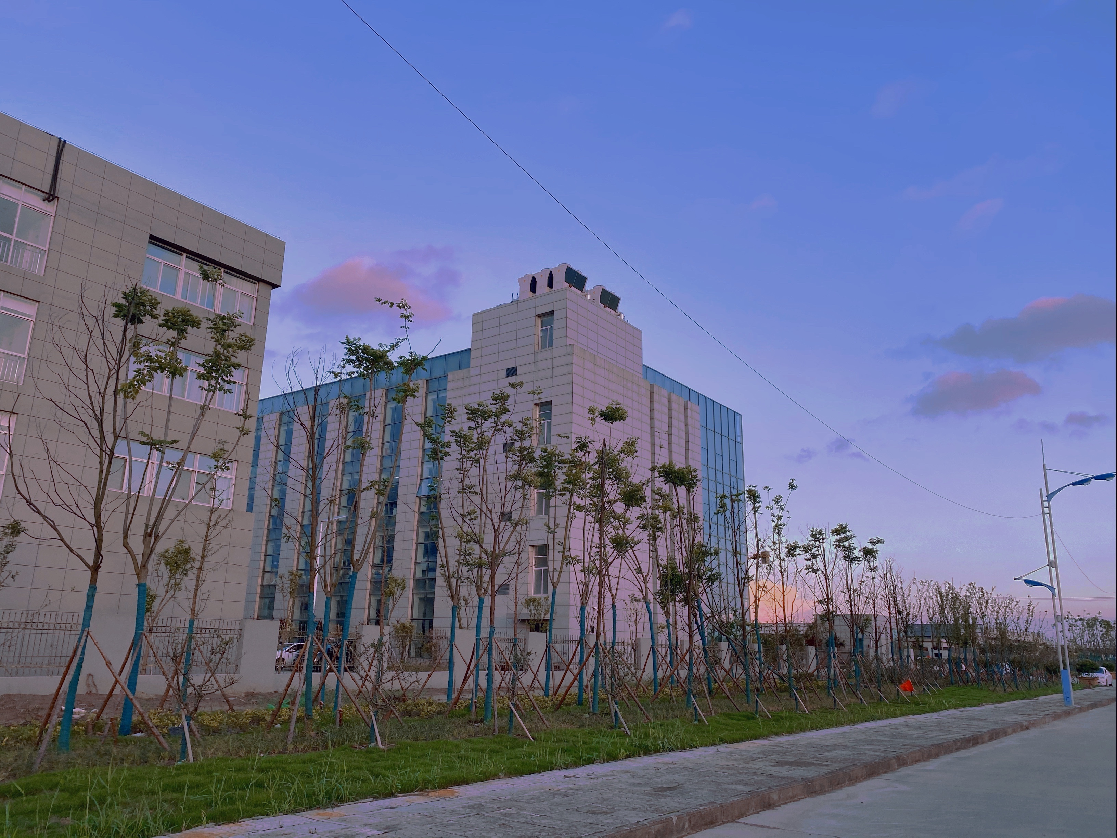
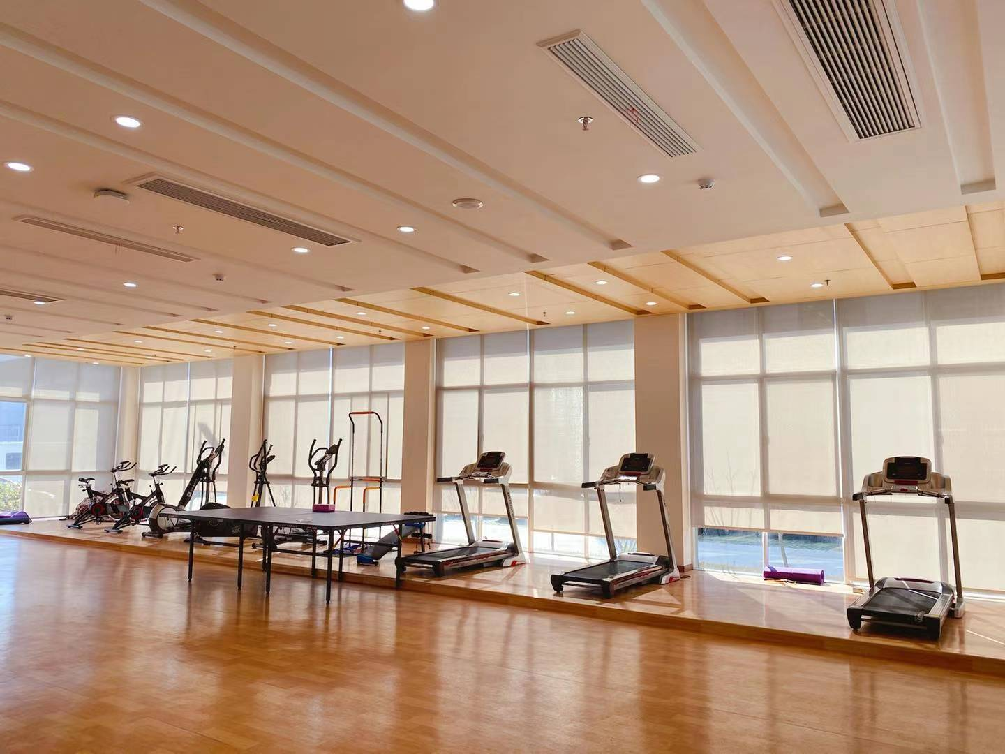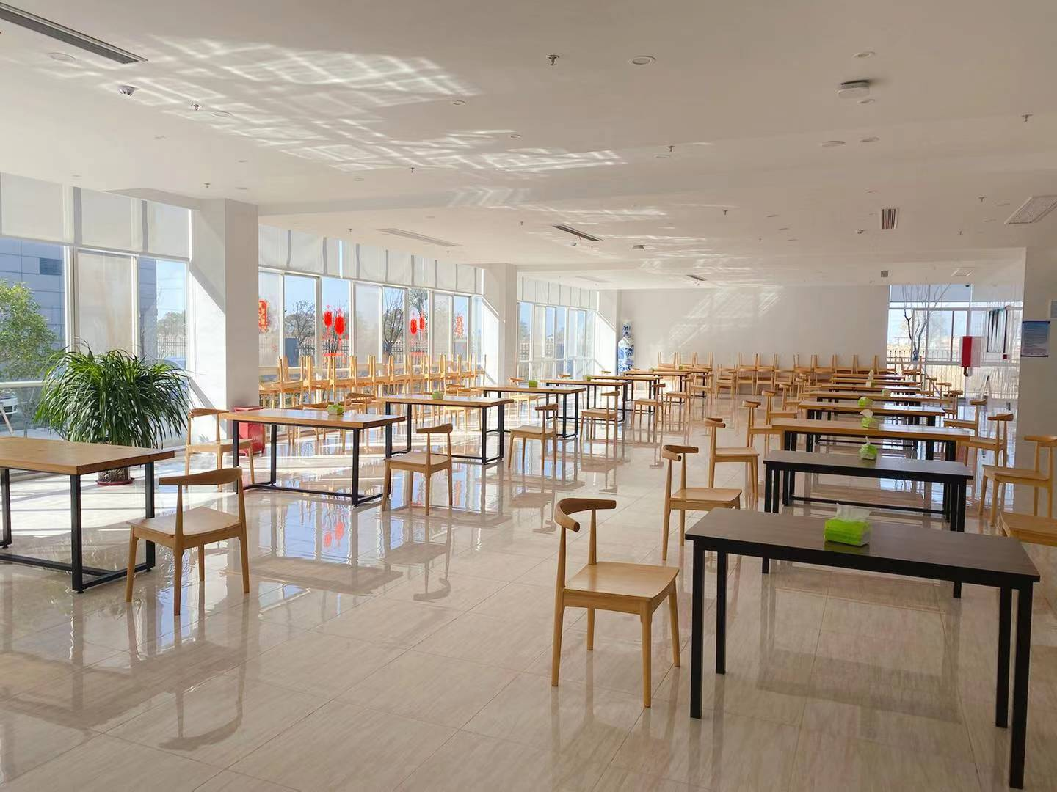
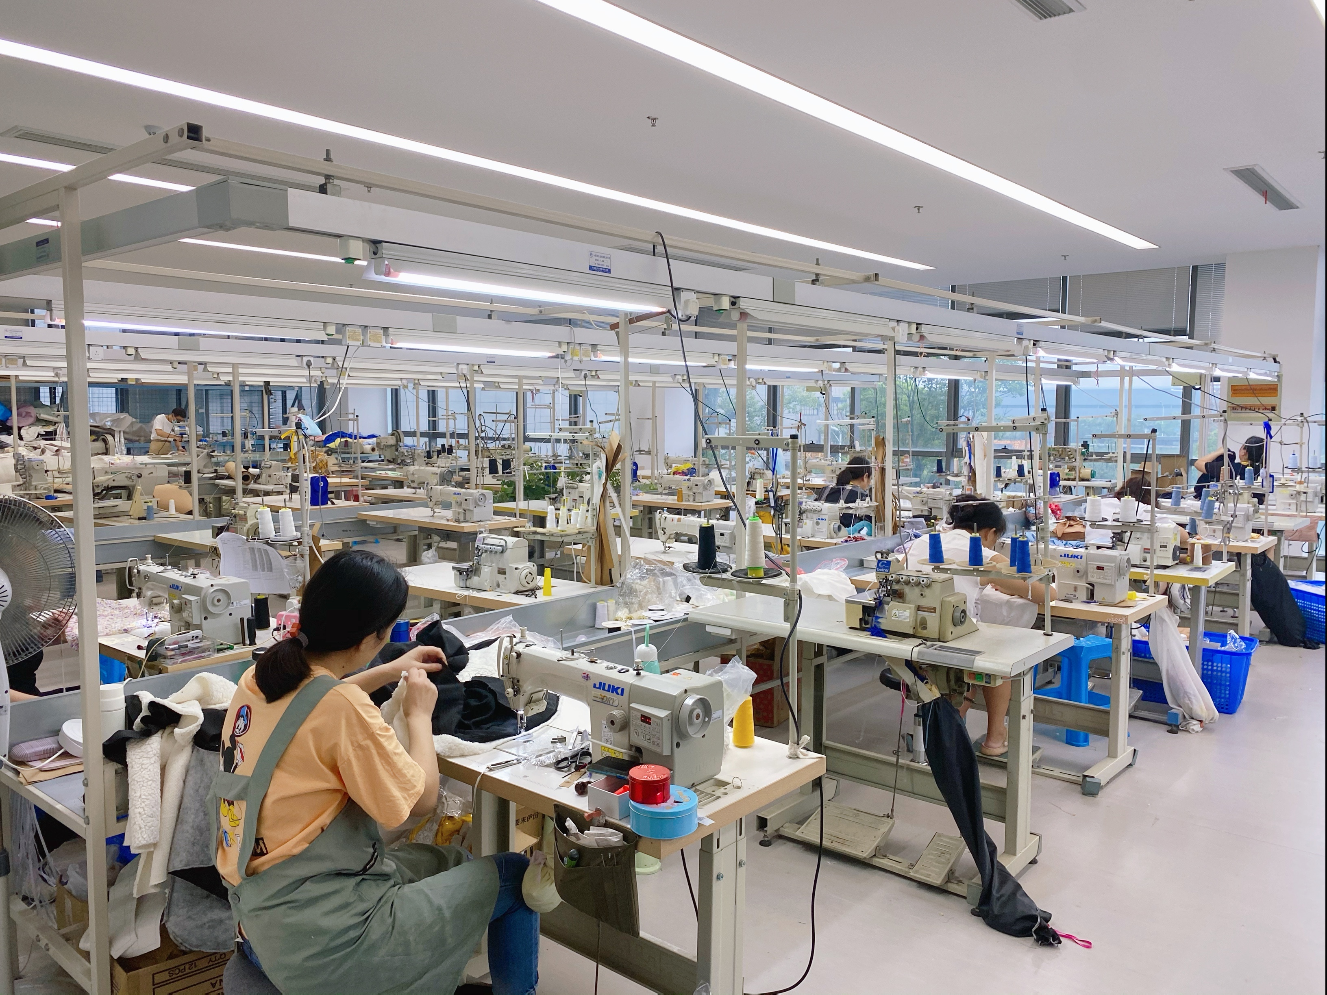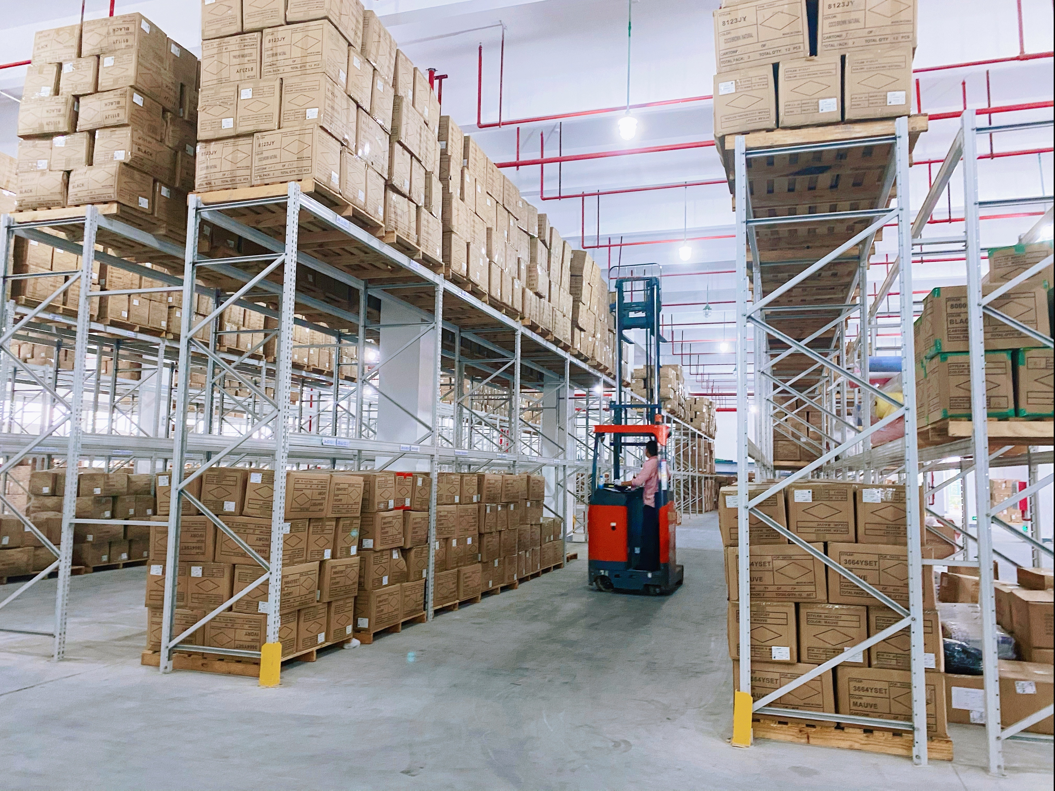
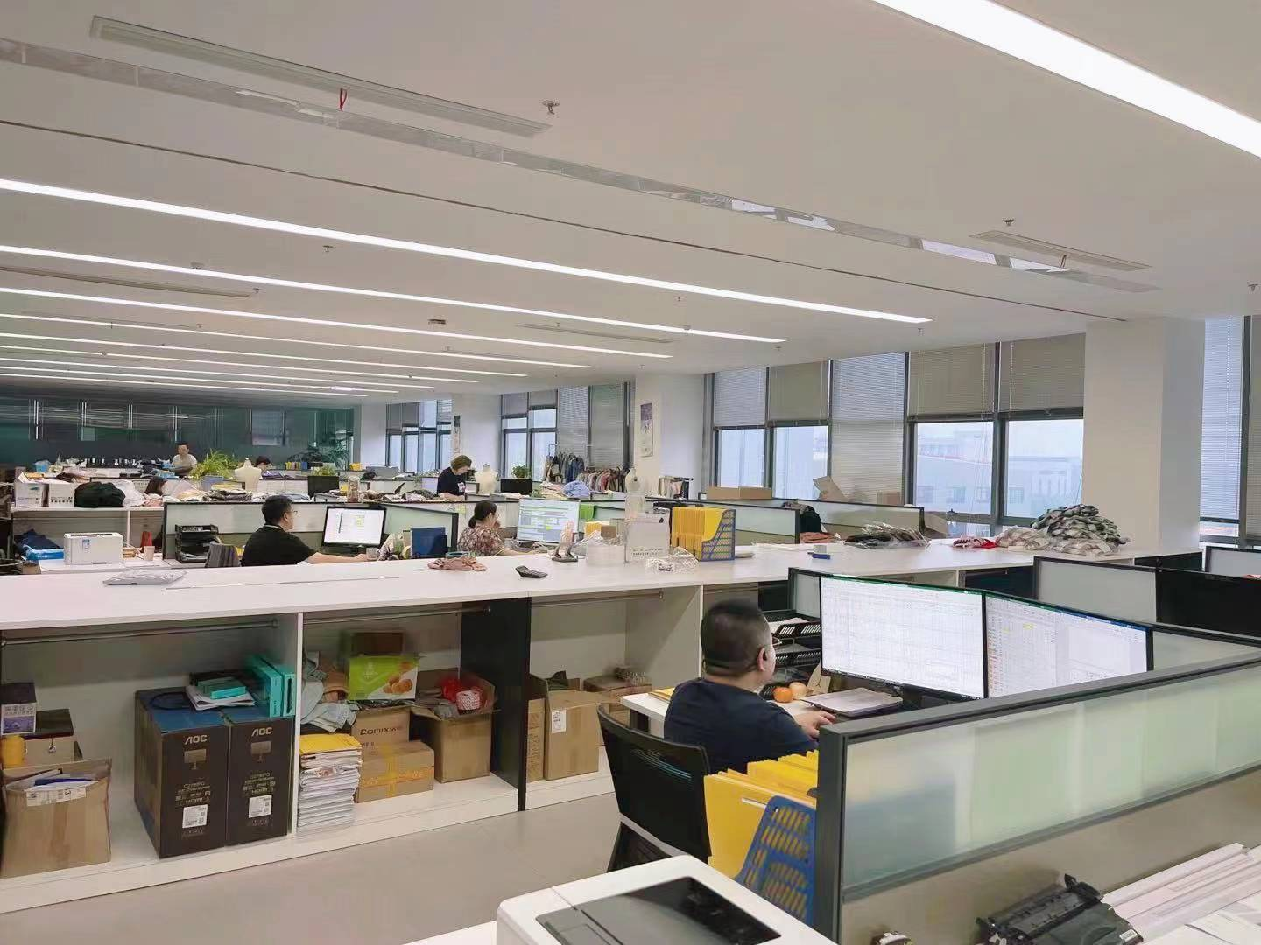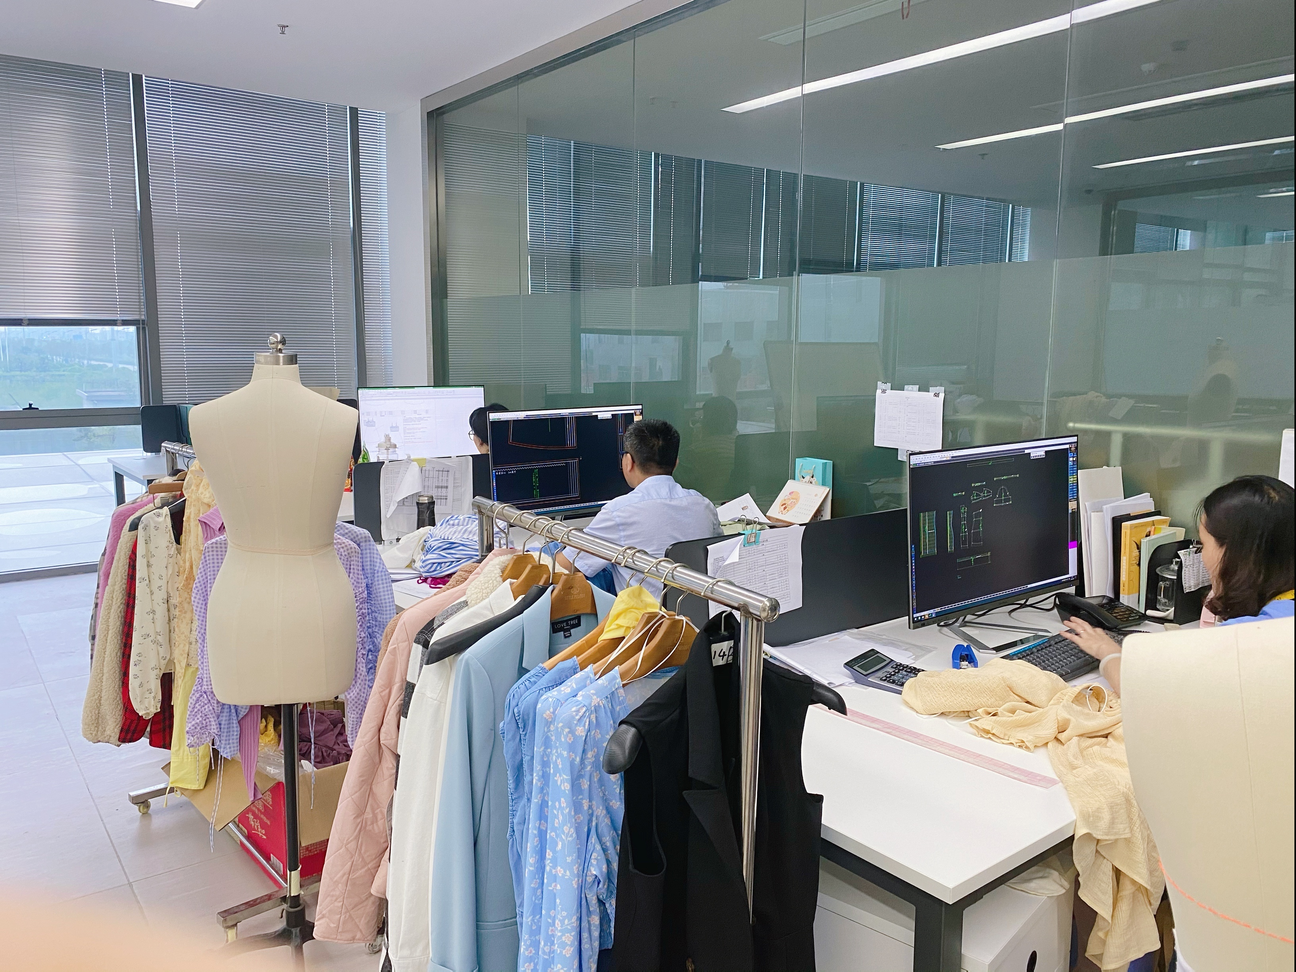
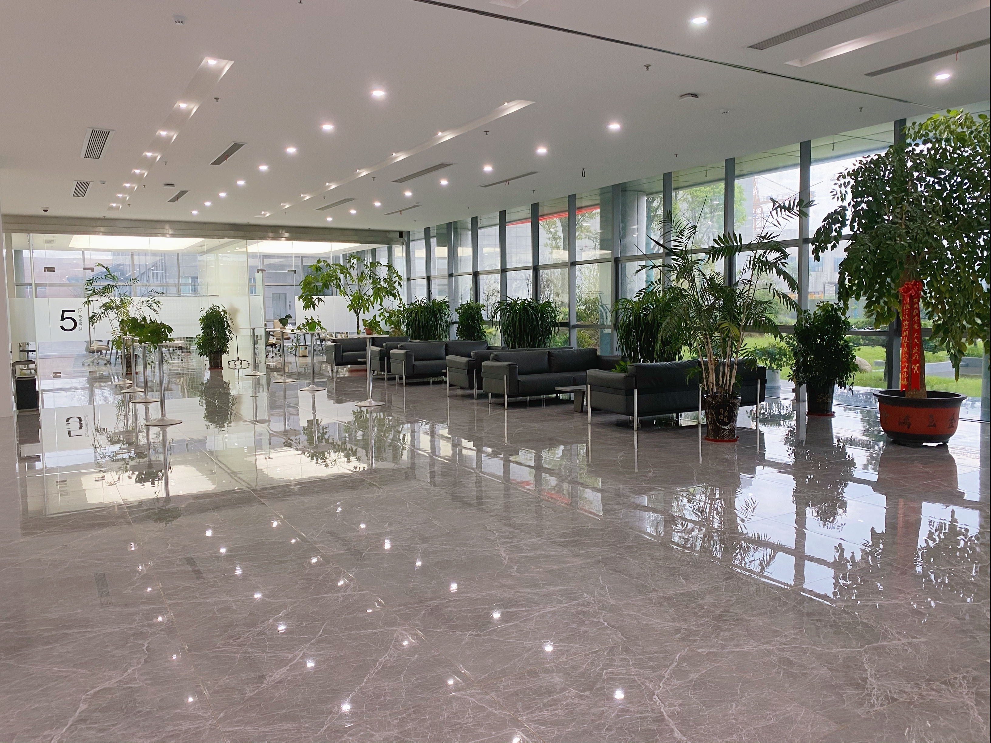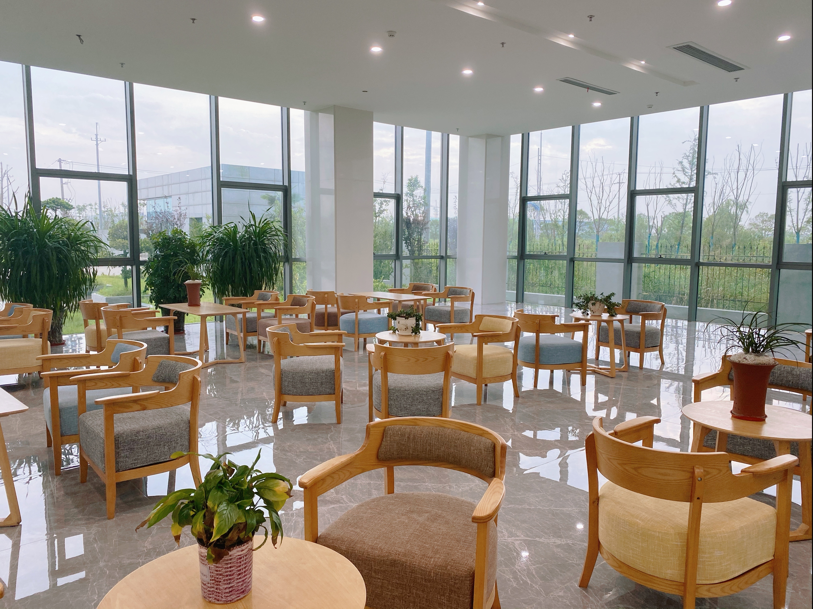
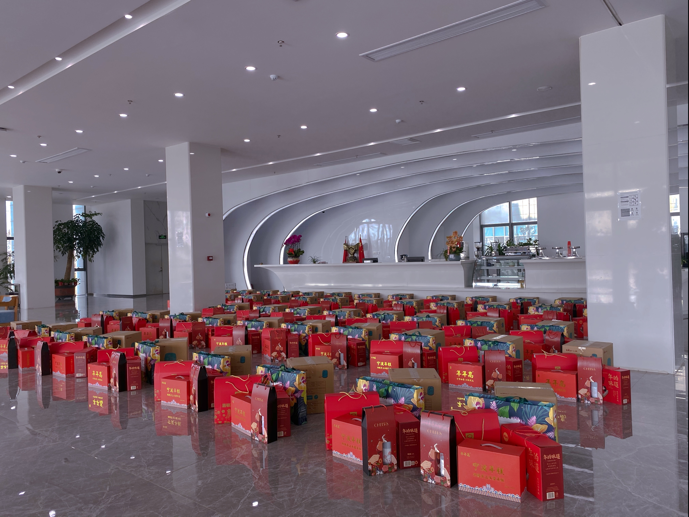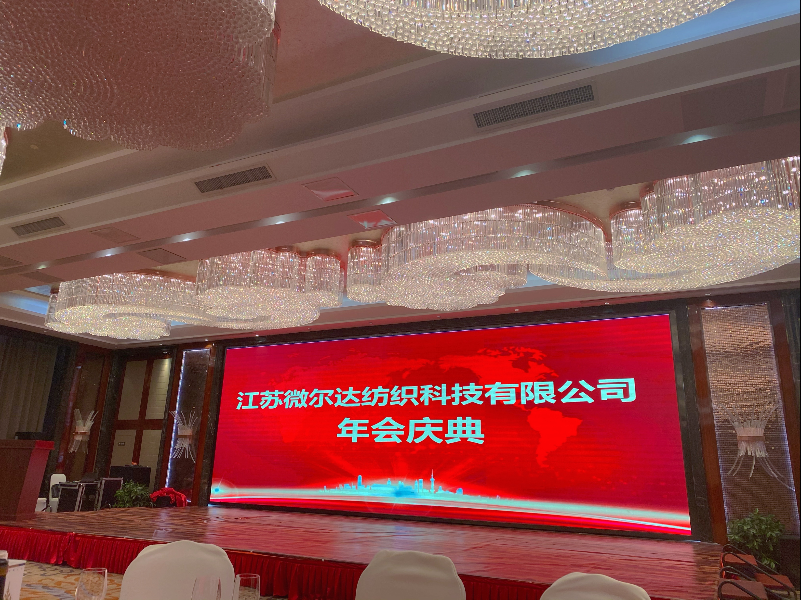

联系我们
公司地址：江苏省通州湾联动示范区南海路188号
联系电话：朱小姐 15000758649 0513-69923287
邮箱：carol@ayn.cc

PS: 如下通州湾交通指示图
